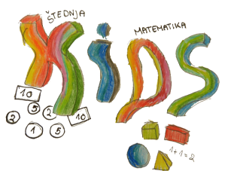

Child’s sex: n Male n Female
Child’s age : __________________________

- A) B) C) D) | - A) B) C)
- A) B) C) D) E) | - A) B) C) D)
- A) B) C) D) | - A) B) C) D)
- A) B) C) D) | - A) B) C) D)
- A) B) C) D) | - A) B) C) D)
- A) B) C) | - A) B) C) D)
- A) B) C) | - A) B) C)
- A) B) C) | - A) B) C)
- A) B) C) | - A) B) C)
- A) B) C) | - A) B) C)
- A) B) C) D) | - A) B) C)
- A) B) C) | - A) B) C)
- A) B) C) D) | - A) B) C)
- A) B) C) | - A) B) C)

Thank you for your contribution!

Please note if you have any comments or suggestions.

.......................................................................................................................................................................................................................................................................................................................................................................................................................................................................................................................................................................................................................................
........................................................................................................................................................................................................................................................................................................................................................................................................................................................................................................................................................................................................................................

